**“PIB MEXICO 1961-1979”**

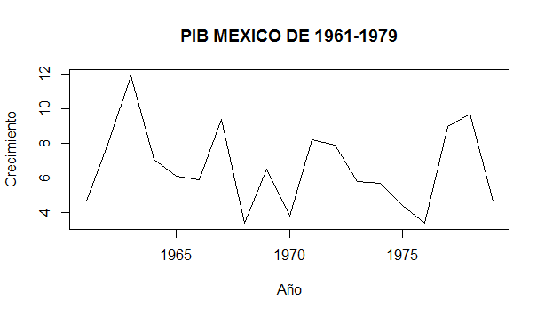

Los principales resultados obtenidos indican que el sector agropecuario, desde 1960 a la fecha, ha tenido cambios importantes al interior de su estructura productiva. Asimismo se ha modificado su interacción con el resto de los sectores de la economía y con el exterior. Considerando las tasas de crecimiento del PIB agropecuario desde 1960 a 2002, es posible identificar cuatro etapas en la evolución del sector agropecuario.

En los 20 años que van de 1960 a 1979 la economía creció a un ritmo anual promedio de 6.5 por ciento, en tanto que en el periodo posterior, de 1980 a 2004, la tasa correspondiente cayó a 2.5 por ciento anual.

La crisis económica de los años setenta debilitó seriamente el consenso de posguerra sobre el crecimiento económico y el sistema de bienestar. La recesión económica, la inflación, las pérdidas masivas de empleo, la crisis fiscal del Estado y el aumento sin precedentes de la deuda pública manifestaron los altos costes que comportaba mantener el bienestar económico y social.

La ruptura del crecimiento económico arrastró a la política social expansiva, provocando una crisis del Estado del Bienestar, afectando también al sistema político. La crisis de los setenta desembocó en el [**mantenimiento de los regímenes democráticos**](http://www.ojosdepapel.com/Blogs/JuanAntonioGonzalezFuentes/Blog/La-nueva-democracia-liberal-europea-tras-la-II-Guerra-Mundial-cristiana-socialdemocracia-Konrad-Adenauer-Charles-De-Gaulle) y una renovación del consenso, aunque sobre nuevas bases: el neoliberalismo se hizo hegemónico, el [“socialismo real” entró en crisis](http://www.ojosdepapel.com/Blogs/JuanAntonioGonzalezFuentes/Blog/Lech-Walesa-Jaruzelski-Honecker-Caucescu-los-paises-socialistas-despues-de-Stalin-II-Dubcek-Solidaridad-Walesa-Woytila-Breznev) y la socialdemocracia giró hacia posiciones más a la derecha al aceptar las premisas neoliberales.   
  
El crecimiento económico, que había desempeñado un papel esencial en la consolidación de la democracia, experimentó un incontestable estancamiento a finales de los años sesenta, en los que se asistió, en los países industriales, al desarrollo paralelo de la inflación y del paro. Pero las limitaciones del sistema se pusieron de manifiesto bruscamente con las dos crisis del petróleo que sufrió el mundo industrial en 1973 primero.

REFERENCIAS

<http://www.ojosdepapel.com/Index.aspx?blog=973>

<http://www.razonypalabra.org.mx/N/n64/varia/abarranon.html>